3ος Πανελλήνιος Διαγωνισμός Ανοιχτών Τεχνολογιών στην Εκπαίδευση 2021
Άκη Ρομποτάκι σε αγαπάμε....με ασφάλεια το δρόμο περνάμε!!!
-Νηπιαγωγείο Κάτω Τιθορέας-

ΙΔΕΑ ΤΟΥ ΕΡΓΟΥ: Η κυκλοφοριακή αγωγή αποτελεί έναν από τους βασικούς παράγοντες που επηρεάζουν το επίπεδο οδικής ασφάλειας. Πρόκειται για ένα θέμα διαχρονικό που μας αφορά όλους, μιας και είναι κοινή διαπίστωση όλων ότι η χώρα μας αντιμετωπίζει σοβαρά προβλήματα μ’ έναν υψηλό δείκτη τροχαίων ατυχημάτων ανάμεσα στις χώρες της Ευρώπης και με ανυπολόγιστες συνέπειες. Η κυκλοφορία είναι μία πολύπλοκη διαδικασία, όπου παρανοήσεις και λανθασμένες ενέργειες μπορούν να οδηγήσουν σε επικίνδυνες καταστάσεις. Είναι πολύ σημαντικό τα παιδιά να γνωρίζουν τους κανόνες και να μάθουν να τους ακολουθούν από μικρή ηλικία, ώστε να τους γίνουν βίωμα και να είναι πια μια συνήθεια όταν γίνουν ενήλικες. Πρώτιστο μέλημα των γονέων αλλά και των δασκάλων νομίζουμε ότι είναι η μόρφωση των παιδιών μας, αλλά ακόμη πιο σημαντικό είναι η προστασία τους. Την προσπάθειά μας αυτή την αφιερώνουμε στα παιδιά και στην ασφάλειά τους, που ουσιαστικά εξαρτάται από εμάς τους μεγάλους. Κάθε προσπάθεια προς την κατεύθυνση αυτή, έστω και μεμονωμένη, αξίζει τον κόπο. Και μία σταγόνα αίμα να σωθεί, εμείς θεωρούμε ότι η προσπάθεια αυτή έπιασε τόπο αφού η ασφάλεια των παιδιών προηγείται της μόρφωσης.
ΠΕΡΙΓΡΑΦΗ ΤΟΥ ΕΡΓΟΥ: Στο έργο που επιλέχθηκε τα παιδιά θα κατασκευάσουν σε μακέτα εξομοίωσης μια περιοχή με δρόμους και κτίρια. Στη μακέτα θα υπάρχουν φωτεινοί σηματοδότες, σήματα κυκλοφορίας και διαβάσεις. Τα παιδιά θα μπορούν να μετακινούν δύο ανθρωπάκια και να ελέγχουν με εύκολο τρόπο μέσω PC ή κινητού ένα προγραμματιζόμενο ρομπότ (είτε με κίνηση ενός βήματος τη φορά ή περισσότερων). Σ’ αυτή τη διαμορφωμένη πίστα τα παιδιά θα προγραμματίζουν την πορεία του ρομπότ, ώστε να καταλήγει στον επιθυμητό προορισμό, λαμβάνοντας υπόψη τις πινακίδες που συναντούν στη διαδρομή. Οι εκπαιδευτικοί θα έχουν τη δυνατότητα να διεξάγουν διάφορα σενάρια για την εκπαίδευση των μαθητών:
- Τα παιδιά θα αλληλοεπιδρούν κάποια ως πεζοί και κάποια ως οδηγοί των αυτοκινήτων (π.χ. πότε περνά και σταματά ο πεζός, πότε περνά και σταματά το αυτοκίνητο, τι πρέπει να κάνει το αυτοκίνητο όταν βλέπει αυτό το σήμα κ.α.).
- Τα παιδιά θα καλούνται να ολοκληρώσουν αποστολές (π.χ. βρείτε τον συντομότερο δρόμο για να πάτε στο σχολείο, βρείτε την συντομότερη διαδρομή για να πάτε στο σπίτι χωρίς να περάσετε μπροστά από το φαρμακείο, πηγαίνετε εκεί που εργάζονται οι φαρμακοποιοί κ.α.).
- Τα παιδιά θα καλούνται να προγραμματίσουν το ρομπότ. Εδώ λόγω μικρής ηλικίας θα απλουστευτεί ο τρόπος. Για παράδειγμα στην ερώτηση ¨Πως θα πρέπει να κινηθεί το αυτοκίνητο για να πάει στην πυροσβεστική;¨, οι μαθητές θα μετρούν τα βήματα (από την μια κουκίδα στην άλλη θα είναι 1 βήμα) και θα σχεδιάζουν τη διαδικασία για τον προγραμματισμό της διαδρομής του ρομπότ. Υπήρχε και μια όμορφη σκέψη να έρθουν οι μαθητές σε επαφή με προγραμματισμό για τη χρήση αισθητήρων και την υλοποίηση πιο ¨έξυπνων¨ συμπεριφορών για το ρομπότ (π.χ. να καταλαβαίνει το χρώμα του φαναριού και να σταματάει αυτόματα, αλλά λόγω καραντίνας και ελάχιστου χρόνου δεν επιτεύχθηκε ο συγκεκριμένος στόχος.

ΥΠΕΥΘΥΝΟΙ ΕΚΠΑΙΔΕΥΤΙΚΟΙ – ΣΤΟΧΟΙ
Οι εκπαιδευτικοί Κωστή Κυριακή, Κατσακιώρη Μαρίνα και Κατόπη Γεωργία σας καλωσορίζουν σε ένα υπέροχο ταξίδι γνώσης και περιπέτειας. Σ’ αυτό το ταξίδι θα έχουμε μαζί μας τον πολύ καλό μας φίλο, τον Άκη τον Ρομποτάκι. Θα είναι συνέχεια δίπλα μας για να μας μάθει να κυκλοφορούμε στο δρόμο με ασφάλεια, αλλά θα μας μάθει κι ένα σωρό άλλα πράγματα. Παρακάτω θα δείτε τα υλικά που χρησιμοποιήσαμε, το έργο μας και τους στόχους του που καταφέραμε να βγάλουμε εις πέρας, παρόλες τις δύσκολες καταστάσεις αυτής της σχολικής χρονιάς.
- Το έργο μας έχει σαν στόχο:

- Μια πρώτη επαφή των παιδιών με τη ρομποτική.
- Ανάπτυξη λογικομαθηματικής νοημοσύνης, καθώς οι μαθητές θα πρέπει να υπολογίσουν, να κρίνουν και να πειραματιστούν, ώστε να καταλήξουν στο σωστό αποτέλεσμα.
- Ανάπτυξη διαπροσωπικής νοημοσύνης των μαθητών με την επικοινωνία και συνεργασία μεταξύ τους και με τους εκπαιδευτικούς.
- Ανάπτυξη χωροταξικής νοημοσύνης και προσανατολισμού των μαθητών, κατανοώντας τις διαδρομές στο χώρο της μακέτας.
- Ανάπτυξη των δεξιοτήτων προβληματισμού και επίλυσης προβλημάτων.
- Να γνωρίσουν τους κανόνες οδικής κυκλοφορίας.
- Να υιοθετήσουν θετική στάση και να εξελιχθούν σε μελλοντικούς υπεύθυνους πολίτες (οδηγοί, πεζοί, άτομα με κινητικά προβλήματα).
- Να εξοικειωθούν με τον αλγοριθμικό τρόπο σκέψης.

ΥΛΙΚΑ
- Χαρτόνι μακέτας
- Υλικά για την κατασκευή σπιτιών, κτιρίων, διακοσμητικών, σημάτων κυκλοφορίας, δρόμων, κολώνες φωτισμού (χαρτόνια, μαρκαδόρους, κόλλα, γρασίδι, λουλούδια, διάφορα ξυλάκια, καλαμάκια, φωτάκια led, πλαστικό χρώμα, μονωτική ταινία)
- Φανάρια
- Δύο ανθρωπάκια (playmobil) και τέσσερα μικρά πυροσβεστικά αυτοκίνητα
- Ηλεκτρονικός εξοπλισμός:
- Raspberry Pi 3 - Model B+
a. Memory Card microSDHC 32GB Class 10 - SanDisk Ultra SDSQUA4-032G-GN6MA
b. Official Raspberry Pi 3 Red & White Case
c. Power Supply 5V 2.5A - Raspberry Pi Official
- BBC Micro: bit V2 Board
a. USB Cable 2.0 A to USB B micro
- LED Traffic Light Display Module 5V και LED φωτισμού
a. αντιστάσεις 330ohm
b. Breadboard 400 Tie Point - White (Half-Size)
c. Ribbon 40wire 20cm - Female to Μale

- Τα αρχικά σχέδια της μακέτας ήταν τα παρακάτω και τελικά υλοποιήσαμε αυτό με τα δύο μεγάλα πορτοκαλί οικοδομικά τετράγωνα, με κάποιες αλλαγές στις διαστάσεις λόγω της μακέτας που χρησιμοποιήσαμε:

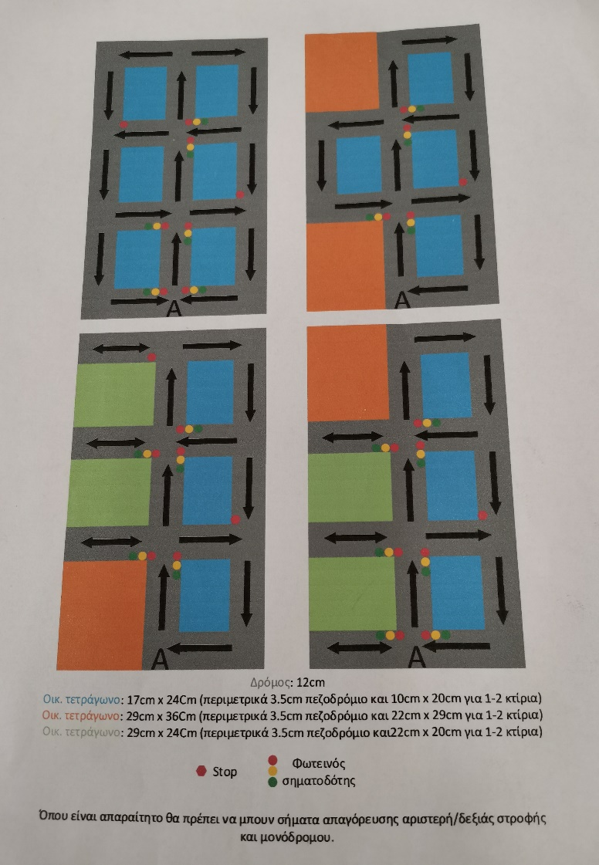

Ήρθε η ώρα να ξεκινήσει η εικονική μας παρουσίαση και να βρεθείτε έστω και λίγο στην παρέα μας, στο μικρό μας σχολείο, το Νηπιαγωγείο Κάτω Τιθορέας.
Επιβιβαστείτε και… καλό σας ταξίδι!!!

Πως ξεκίνησαν όλα…..

Η γνωριμία μας με τον Άκη Ρομποτάκι πλησιάζει, αλλά αφού λέμε για ρομπότ ας φέρουμε κι από το σπίτι μας ένα. Για να δούμε τι είναι αυτό το ρομπότ? Έχουμε ξανακούσει γι’ αυτά τα περίεργα μηχανήματα? Ή μήπως είναι άνθρωποι? Από τι είναι φτιαγμένα τελικά και γιατί κατασκευάστηκαν?
Ο Πέτρος έφερε το δικό του ρομπότ, κινείται και έχει παντού πολύχρωμα φωτάκια…

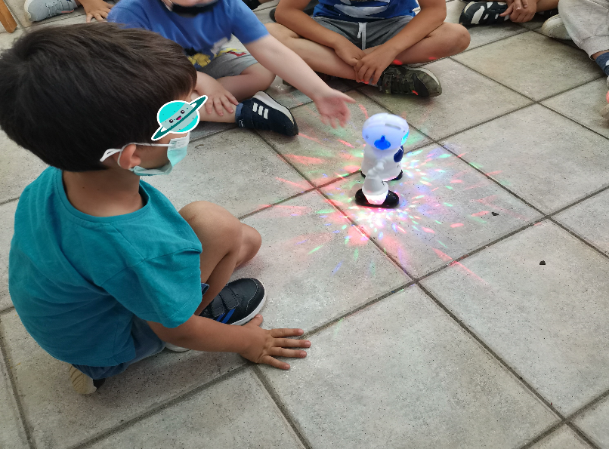

Και αφού μάθαμε για τα ρομπότ ήρθε η ώρα να γίνουμε κι εμείς…

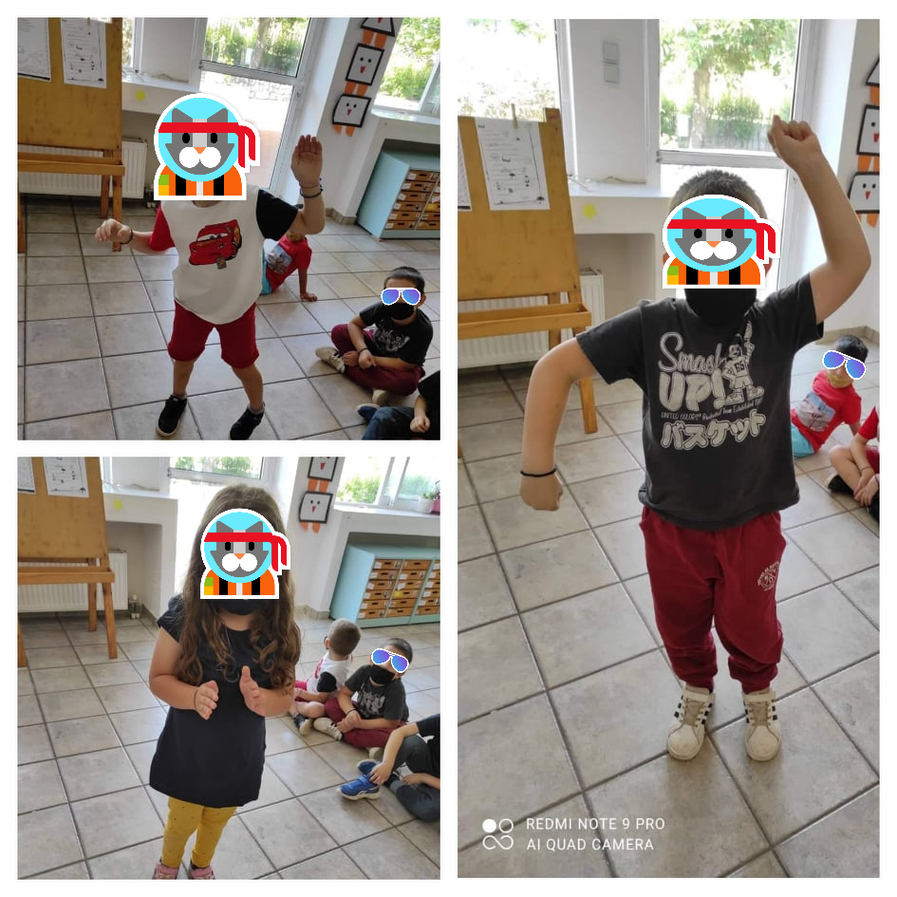

Στη συνέχεια μιλήσαμε για το δικό μας το ρομπότ τον Άκη Ρομποτάκι, που μας βοήθησε να μάθουμε τον κύριο Κ.Ο.Κ. Γίναμε αυτοκινητάκια, μηχανές, παίξαμε παιχνίδια και στις εργασιούλες μας τα καταφέραμε μια χαρά.
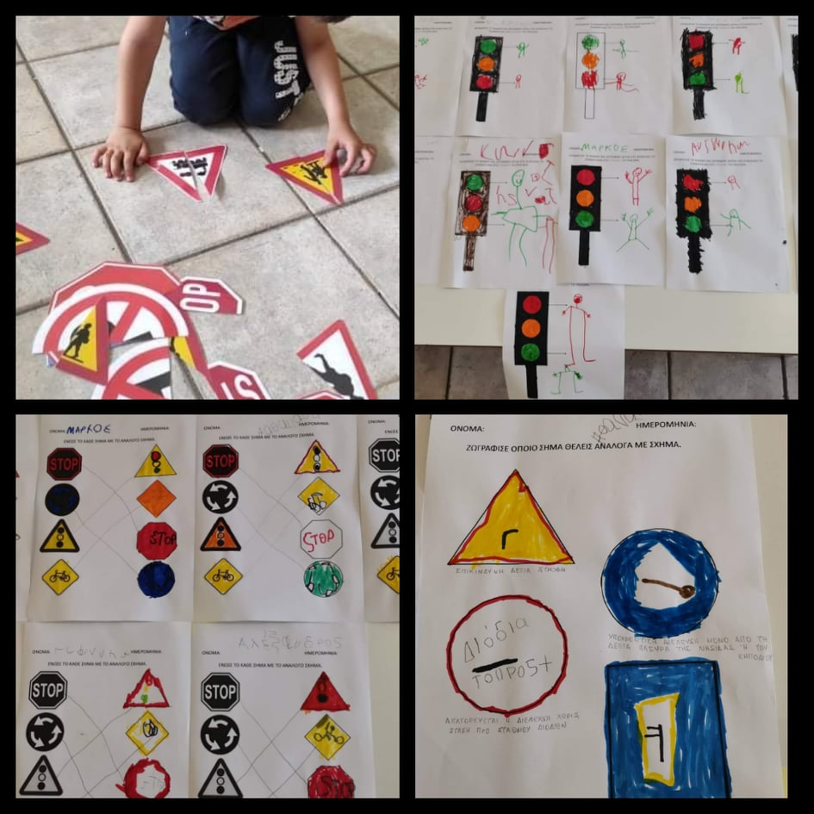
Σταματήσαμε στο κόκκινο φανάρι, αλλά είχε και διάβαση πεζών και ήταν αναμμένο το πράσινο για τους πεζούς, ο σχολικός τροχονόμος σταμάτησε τα αυτοκίνητα γιατί ήθελαν να περάσουν το δρόμο τα παιδιά, ελαττώσαμε την ταχύτητα γιατί εκεί κοντά στο δρόμο κάνανε κάποια έργα και παρκάραμε τα αυτοκίνητά μας στη σωστή θέση πάρκινγκ.
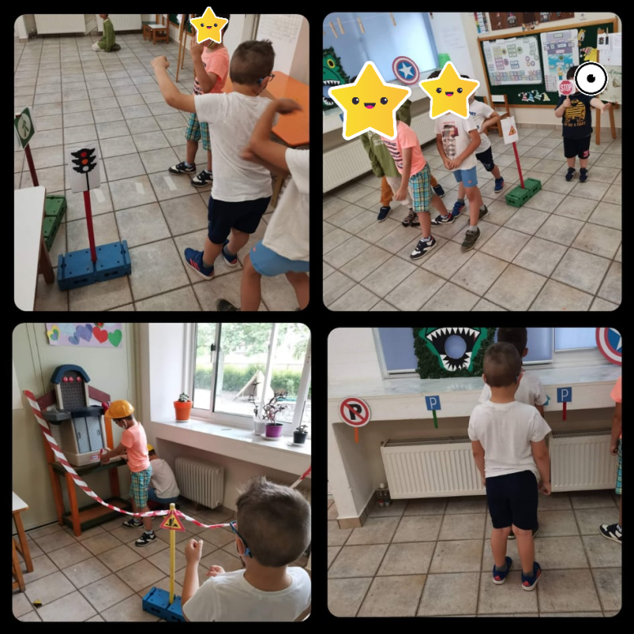

Και η κατασκευή της μακέτας ξεκίνησε. Σχεδιάσαμε τα οικοδομικά τετράγωνα, τους δρόμους, τα πεζοδρόμια και τα βάψαμε. Το χρώμα όμως έδωσε στην μακέτα μια περίεργη κλίση, οπότε αποφασίσαμε να την κολλήσουμε σε ένα ξύλο για να σταθεροποιηθεί, αλλά και για να είναι κρυμμένα τα καλώδια λόγω ασφάλειας.
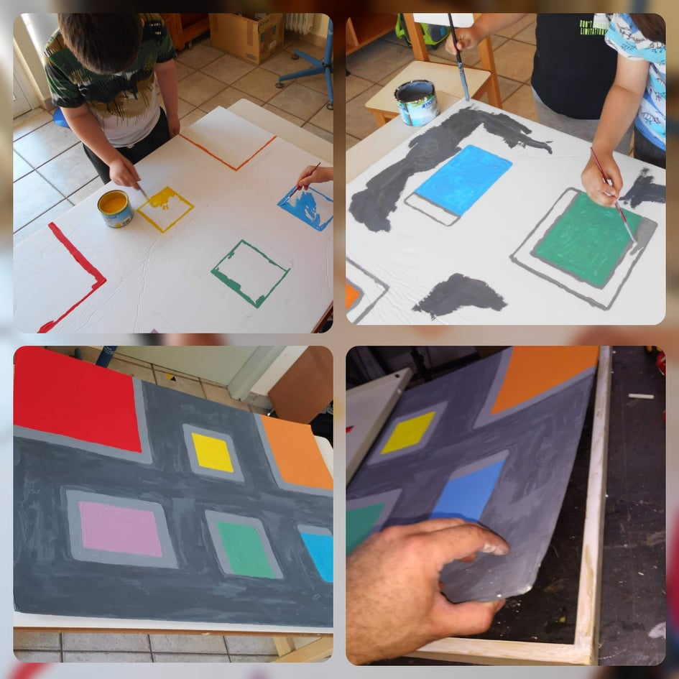

Στη συνέχεια μας βοήθησαν οι συνεργάτες μας να βάλουμε τα φανάρια, τις κολώνες φωτισμού δρόμων (καλαμάκια με λαμπάκια led) και να συνδέσουμε όλα τα καλώδια που έχουν σχέση με το αυτοκίνητο-ρομπότ.
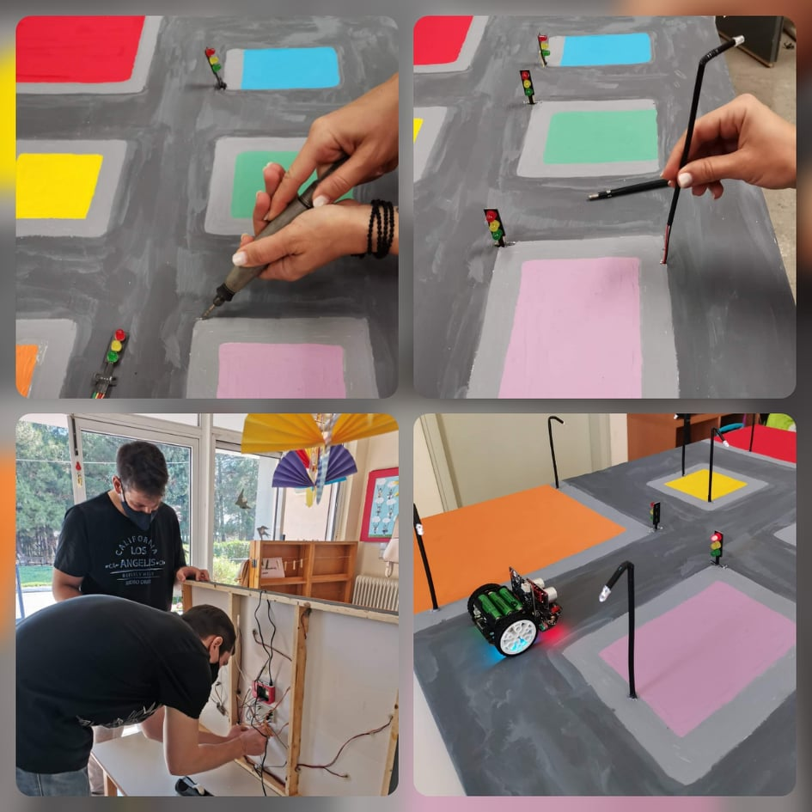

Βάλαμε χαρτοταινία και βάψανε τα παιδιά τους δρόμους. Αποφασίσαμε ποια κτίρια θέλουμε να βάλουμε (εκκλησία, σχολείο, πυροσβεστική, φαρμακείο, μίνι-μάρκετ και ένα σπιτάκι) και τι χρώμα να τα βάψουμε.
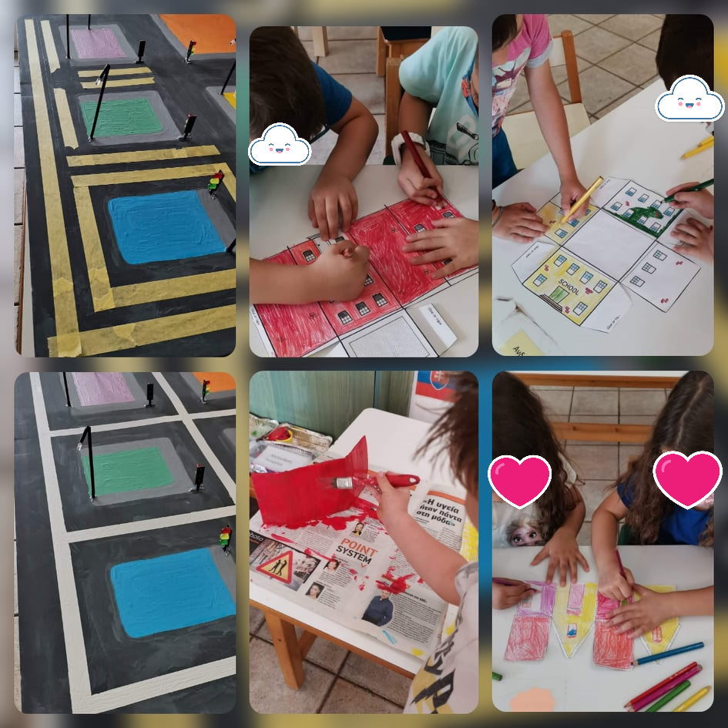

Έπειτα κολλήσαμε τα κτίρια, φτιάξαμε τα σήματα, τις διαβάσεις πεζών και βάλαμε στα πεζοδρόμια τα σήματα για τα άτομα με κινητικά προβλήματα. Μετρήσαμε και σημειώσαμε με κουκίδες τα βήματα που κάνει το ρομπότ για να μπορούν να μετράνε τα παιδιά το κάθε βήμα και φτιάξαμε στους δρόμους και βελάκια πορείας.
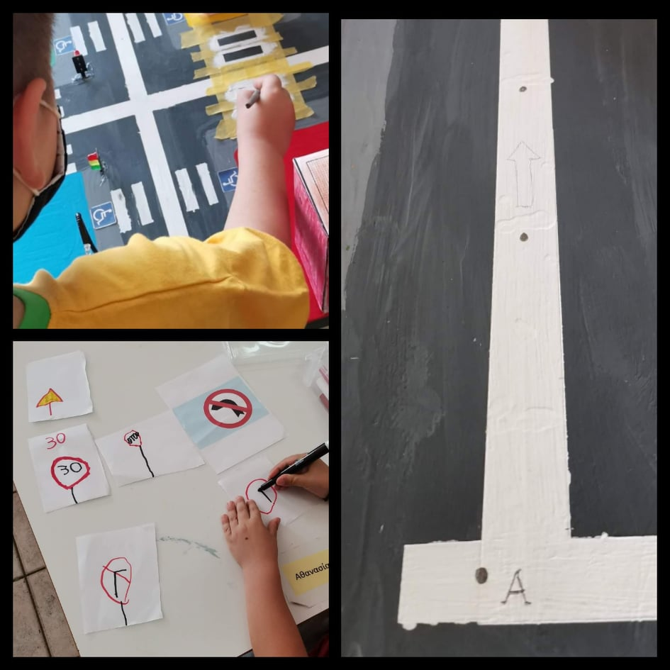
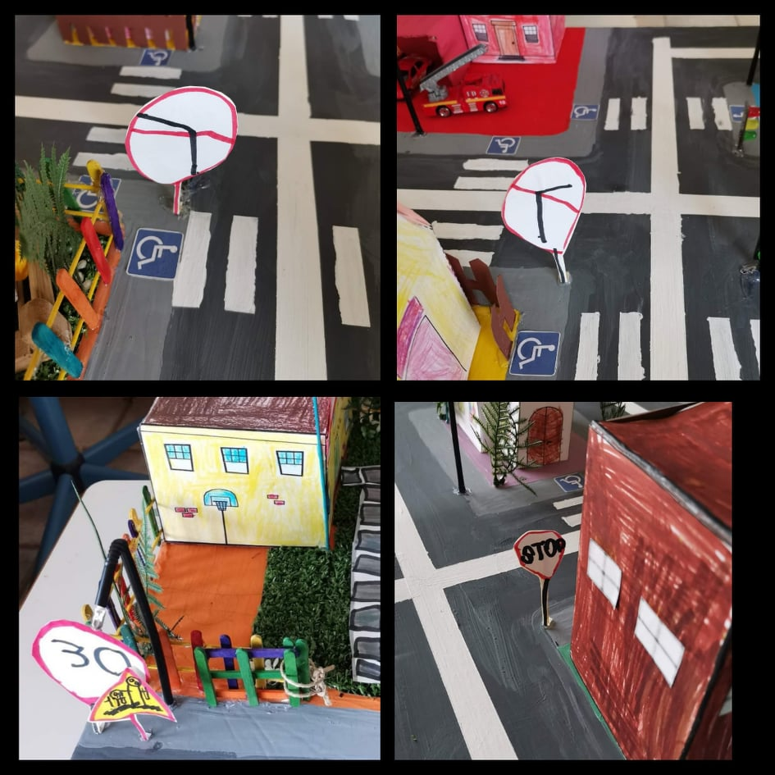
Αφού κολλήσαμε τα κτίρια, τα στολίσαμε και προσθέσαμε διάφορες λεπτομέρειες για να γίνουν πιο όμορφα. Επειδή στο φως της ημέρας τα φώτα από το ρομπ, τα φανάρια και τις λάμπες δεν φαινόντουσαν πολύ έντονα, την βγάλαμε φωτογραφία το βράδυ για να τη δείξουμε στα παιδιά, κάτι το οποίο τους ενθουσίασε. Τα βίντεο που δείχνουν τη δουλειά που κάναμε με τα παιδιά δυστυχώς σβήστηκαν και μας έμεινε μόνο ένα το οποίο συμπεριλαμβάνετε στο τελικό βίντεο.
Και ιδού τα κτίρια μας και ολόκληρη η μακέτα μας…
